

VIE DE LA FAMILLE FRANCISCAINE

L’ESPRIT D’ASSISE : FORCE SPIRITUELLE DE PAIX
CÉLÉBRATION DU 25e ANNIVERSAIRE DE LA RENCONTRE D'ASSISE EN NOVEMBRE 2011 A PARIS

Avec le soutien de 12 mouvements, le programme qui a été arrêté s'organise en trois journées et comprend les évènements suivants :

COLLOQUE
Vendredi 11 novembre : COLLOQUE INTERNATIONAL présidé par Mgr Michel Santier, évêque de Créteil, « L’esprit d’Assise aujourd’hui : expériences, difficultés et perspectives ».
Lieu : « Le bon Conseil », 6, rue Albert de Lapparent, 75007 Paris
Ouverture : Fr. Benoît Dubigeon, Ministre Provincial de la Province de France-Ouest
10h-10h20 : Histoire et enjeux de la rencontre d’Assise (John Taylor, ancien secrétaire de Religions for Peace)
10h25-10h45 : L’esprit d’Assise ; force spirituelle de paix. La démarche interreligieuse chez les franciscains (Fr. Gwénolé Jeusset, Franciscain à Istanbul)
11h15-12h30 : Table ronde sur l’héritage d’Assise 25 ans après. Rabbin : Philippe Haddad. Dr G. Bencheikh (président de Religions for Peace-France)
Ap.midi : présidence de séance Fr. Thierry-Marie Courau, Dominicain, Directeur de l’Institut des Sciences et Théologie des Religions (ISTR), Institut Catholique de Paris
14h-15h30 : table ronde. Animateur Laurent Grzybowski (journaliste à La Vie). Témoin : Yolande Iliano (présidente de Religions for Peace-Europe).
L’interreligieux et l’éducation à la paix, avec Ana Rafai (MIR, Zagreb), Valérie Régnier (Sant’Egidio), Laurent Klein (Religions for Peace-France), Jamila Labidi et Ranjit Singh
16h-17h30 : table ronde (animatrice Mehrezia Labidi-Maïza, coordinatrice femmes pour la paix)
Témoin : Jean-Claude Petit, président du Réseau Chrétiens de la Méditerranée
« Réalité du dialogue interreligieux (difficultés, espérances) : comment redonner un nouvel élan ?, avec Khaled Roumo (GAIC), P. Chrstophe Roucou (Secrétariat des Relations avec l’Islam –SRI- au sein de l’Episcopat français), Katerina Karballa (orthodoxe, Religions pour la Paix-Belgique), pasteur Anne Thöni…
Clôture du colloque par Mgr Michel Santier

Samedi 12 novembre : 20h, soirée animée par les jeunes
Lieu : locaux de la paroisse parisienne de St Léon (15ème), ou 104 rue de Vaugirard

Dimanche 13 novembre : 13h30 départ de la marche interreligieuse pour la Paix (Lieu : La Fontaine aux Innocents, Châtelet). Arrivée à 16h, et collation (Lieu : salle à St Denys de la Chapelle, 18ème, métro Marc Dormoy). 16h30, temps spirituel dans chaque tradition (Lieu : salle à St Denys de la Chapelle).
17h30 : Fin du temps spirituel. 18h : concert (Lieu : salle à St Denys de la Chapelle)
(L’arrivée de la marche, le temps spirituel et le concert auront lieu au même endroit). Fin à 20h.
Les objectifs de cette célébration sont :
- de faire mémoire de l'évènement de la rencontre d'Assise,
- de faire le bilan de l 'avancée du dialogue interreligieux après 25 ans,
- d'ouvrir des perspectives pour ce dialogue,
- d'organiser une manifestation qui devra être de haut niveau et toucher un public populaire , notamment la jeunesse,
- d'être en soi un temps fort de rencontre interreligieuse.

LES INSCRIPTIONS POUR LE COLLOQUE ET LE CONCERT COMMENCENT AVANT LES VACANCES D’ETE (JUIN). COLLOQUE : 15 € (repas compris). CONCERT : 10 €.

Pour que cet événement ait une portée nationale, nous souhaitons que la journée du 13 Novembre ne soit pas seulement un événement francilien, nous demandons aux régions et aux diocèses de se mettre en contact avec les groupes locaux de nos partenaires dont les coordonnées seront transmises dès le début 2012 (et d'autres organismes avec lesquels des actions sont menées au cours des années) pour organiser, au moins, la marche pour la paix, ainsi que la célébration et pourquoi pas le concert, si c'est possible.

Josette Gazzaniga

Comité interreligieux de la Famille Franciscaine : comite-interreligieux@franciscain.net
Site : www.anniversaireassise25.fr tel : 01 43 21 32 97 ou 06 23 70 91 21

Pour suivre l’actualité et en savoir plus : www.anniversaireassise25.fr

ANNUAIRE ÉLECTRONIQUE DE LA FAMILLE FRANCISCAINE

Attention : Pour ceux qui ont déjà téléchargé l’annuaire, par suite d’un changement de site (dû au fait que Club Internet a été repris par SFR, vous ne pourrez pas, avec la version téléchargée, avoir accès aux mises à jour. Je vous invite donc à désinstaller la version que vous avez et recommencer la procédure ci-dessous.

Jean-Marc TENET

1 - Cliquer le lien suivant:
http://jeanmarc.tenet.perso.sfr.fr/index.php
Internet Explorer doit s'ouvrir sur un site personnel pour le moment (celui de Jean Marc TENET).

2 - Choisir dans le menu "Annuaire"

3 - Pour continuer, il est demandé un nom d'utilisateur et un mot de passe
le nom d'utilisateur est : scf_scf
le mot de passe est :

10347B valable jusqu’à fin juin
105B8B valable jusqu’à fin juillet
10829B valable jusqu’à fin août
10A9AB valable jusqu’à fin septembre
10D0BB valable jusqu’à fin octobre
Cliquer le bouton Valider

4 - Cliquer le bouton Annuaire

A partir de là, 2 possibilités :

- 1ère possibilité
Installation du logiciel

5 - Dans la page qui s’ouvre, cliquer le bouton Installation

6 – On arrive sur une page intitulée ANNUAIRE DE LA FAMILLE FRANCISCAINE. Lire le texte de cette page et cliquer "Télécharger Installation Annuaire"

- 2ème possibilité :
Si vous ne souhaitez pas installer ce logiciel sur votre ordinateur, vous pouvez télécharger le contenu de l’annuaire au format pdf. Cette solution vous permet soit de consulter ce fichier sur votre ordinateur, soit de l’imprimer.

5 - Dans la page qui s’ouvre, cliquer le bouton Annuaire en fichier PDF
1 - Cliquer le lien suivant:
http://jeanmarc.tenet.perso.sfr.fr/index.php
Internet Explorer doit s'ouvrir sur un site personnel pour le moment (celui de Jean Marc TENET).


FRÈRES MINEURS FRANCISCAINS

STATISTIQUES

Au 31 décembre 2010, les Franciscains étaient 14.247. Quelques détails : 582 postulants (ils n’entrent pas dans les statistiques) ; 386 novices ; 1413 Profès temporaires ; 12448 Profès solennels comprenant 9714 prêtres, 77 diacres permanents, 466 frères avec option cléricale, 2077 frères laïcs. Il y a 6 cardinaux, 108 évêques et archevêques.
319 frères sont décédés durant l’année.
Les Franciscains sont présents dans 110 pays (1100 en Afrique et Moyen-Orient, 3413 en Amérique latine, 1461 en Amérique du Nord, 1301 en Asie-Océanie, 4507 en Europe occidentale, 2465 en Europe orientale.
L’Ordre est composé de 100 Provinces, 7 Custodies autonomes, 7 Entités dépendant du Ministre Général, 14 Conférences de Ministres Provinciaux et 3 Unions de Conférences (Asie/Océanie : FCAO, Amérique latine : UCLAF, Europe : UFME).

D’après Fraternitas, n°177, juin 2011

RENCONTRE DES MINISTRES PROVINCIAUX DE LA COTAF À PARIS

Les Ministres Provinciaux des Provinces Franciscaines de plusieurs pays d’Europe (Allemagne, Autriche, Belgique, Hongrie, Pays-Bas, Roumanie, Suisse et France) se sont réunis au Couvent Saint-François, à Paris, du 11 au 15 avril 2011. Fr. Roger Marchal, Définiteur Général et ancien Provincial de la Province France-belge des Trois-Compagnons, a accompagné leurs travaux.

D’après le site internet du Couvent de Paris

Le Chapitre des Nattes des Frères Mineurs Capucins de France aura lieu début septembre 2011
Des informations seront données ultérieurement dans le prochain Bulletin du SCF

CLARISSES

OUVERTURE DE L’ANNÉE JUBILAIRE

L’année jubilaire pour le 8ème Centenaire de l’Ordre a lieu de 2011 à novembre 2012. L’Ordre compte aujourd’hui 18.000 Religieuses dans 700 monastères. Pour les 1.000 Clarisses françaises, une journée d’études se tiendra le 13 octobre 2012 à Paris et un Rassemblement aura lieu à Lourdes du 2 au 4 novembre 2012.

LES MANIFESTATIONS DU 8eme CENTENAIRE

11 août 2011 : ouverture de l’année jubilaire dans chaque monastère (l’ouverture ayant déjà été anticipée dans plusieurs monastères, notamment avec les Rameaux 2011).
4 octobre : Fête commune de St François et de Ste Claire localement dans la Famille Franciscaine
Rameaux 1212 : Claire rejoignait François pour partager la vie selon l’Evangile
Eté 2012 : Vacances franciscaines pour les familles au monastère de Mur-de-Barrez (Aveyron)
Pèlerinage à pied sur le chemin de Vézelay à Assise avec l’Association « Chemins d’Assise » (http://chemins.assise.free.fr). Arrivée le 11 août (fête de Ste Claire)
13 octobre : Journée d’Etudes sur Ste Claire au Couvent St François de Paris
27 octobre-2 novembre : Route des monastères, allant à pied de monastères en monastère pour rejoindre Lourdes
29 oct.-2 novembre : Pélé VTT vers Lourdes pour les jeunes
2-4 novembre : Rassemblement de la Famille Franciscaine francophone à Lourdes.

D’après Arbre, n°284

SŒURS FRANCISCAINES

RENCONTRE DES SŒURS DE LA CONFÉRENCE DES CONGRÉGATIONS FRANCISCAINES (CCF)

Comme nous aimons le faire chaque année nous nous sommes retrouvées à Angers entre sœurs de la fédération CCF (Conférence des Congrégations Franciscaines), du 4 au 6 mars 2011. nous avons travaillé pendant ce trois jours en suivant le schéma d’une révision de vie, comme nous le faisons régulièrement en Mission ouvrière
Le but de notre rencontre est de partager ce que nous vivons dans une proximité, soit en quartier populaire, soit en foyer logement ou maison de retraite. Notre agir en rencontre de religieuses ne peut être qu'un appel à la conversion, au renouvellement, à l'espérance.
Quand nous regardons la vie de ceux avec qui nous partageons le quotidien, nous voyons une précarité qui s’installe avec toutes les conséquences que nous connaissons. Afin de tenir dans l’espérance et la confiance en une humanité qui met en premier l’homme et non le profit . nous regardons ensemble ce qui aide à grandir, à s’organiser pour que chacun prenne sa vie en main .
La relation vraie , la confiance donnée, l’écoute , la communication permet de résister à l’inhumain dans la société et de s’organiser pour un meilleur vivre ensemble. Contempler la vie au quotidien , la célébrer ensemble , comme nous l’avons fait pendant ce temps de rencontre , faire renaître l’Evangile. Il nous faut tenir à la fois : La résistance à tous ce qui détruit l’humanité et l’espérance. Créer de l’espérance par une vie concrète, fidèle dans nos styles de vie, nos relations, nos engagements . Garder confiance en l’Esprit qui nous devances et qui agit.

Information reçue

FRANCISCAINES MISSIONNAIRES DE MARIE (FMM) : PRÉSENCE D’UN STAND AU VILLAGE FRANCISCAIN LORS DES JMJ DE MADRID

Des Sœurs d’Europe participeront aux JMJ de Madrid et tiendront un stand FMM : chapelle d’adoration, itinérance et une proposition : « Avec François, va, vis et deviens ».

FERMETURE DE FRIBOURG ET PROVINS

Les Franciscaines Missionnaires de Marie ferment, cet été 2011, les maisons de Fribourg (où elles étaient depuis 1888, y animant ateliers, écoles, centres de formation féminine, puis un foyer d’étudiantes, l’Ecole Professionnelle, enfin la Maison Lena pour les Sœurs aînées).
Les Sœurs étaient à Provins depuis 1977, y accueillant le noviciat. Les novices d’Europe, dont une française, sont actuellement regroupées en Italie, Angleterre et Pologne. Elles se retrouveront en juillet à Assise pour un mois de formation.

D’après La Lettre aux Amis. FMM, n°25, été 2011

INSTITUT DES SŒURS DE St FRANÇOIS D’ASSISE.

ASSEMBLÉE DE L’INSTITUT

50 sœurs, des 9 pays où la congrégation est implantée (Europe et Afrique), se sont retrouvées du 13 au 24 mai 2011 pour « l’Assemblée de l’Institut » : temps privilégié de rencontre entre 2 Chapitres pour relire la vie et la mission, évaluer les orientations à développer, les mutations à envisager. Nous avons choisi de faire cette relecture en nous laissant guider par le chapitre de nos constitutions sur la mission.
Ressaisie du travail des fraternités, remontée des ateliers de travail mis en place depuis le Chapitre 2008 sur des axes missionnaires, témoignages de sœurs, et au fil des journées participation de divers partenaires : famille franciscaine ; membres d’associations liées à la congrégation, bénévoles…Partenariats internationaux comme avec le BICE (Lomé), « Terres partagées » pour des initiatives d’aide à la mission et divers autres partenariats.
Des points d’insistance ont été soulignés pour rester dans une attitude de « pèlerins » privilégiant l’attention aux plus petits, avec d’autres, en développant des démarches porteuses de vie et d’espérance.
- reconnaître, honorer la dignité de toute personne : lieux de défiguration, témoignage de sœurs dans le travail avec d’autres, souffrance des enfants, urgences vitales en région Afrique, la grande dépendance,
- les insertions autour de l’hospitalité, l’accueil de familles, de malades, de jeunes,
- à la croisée des chemins et des cultures ; l’internationalité qui interroge le vivre ensemble, l’inter- culturalité avec les sœurs présentes au Maroc, des parents adoptifs en lien avec la pouponnière de Lomé,
- chercheurs de Dieu avec ceux qui le cherchent, « dans l’esprit d’Assise » dans le dialogue inter religieux, le vivre ensemble, le partage de foi, le partage de sens avec des personnes en précarité,
- les mutations vécues au cours de ces 3 années, « consentir au réel dans la démographie, l’immobilier, la gestion,

Information reçue

SŒURS FRANCISCAINES SERVANTES DE MARIE

MISSION DE LONDRES

Comme le peuple d’Israël , nous avons expérimenté la main de Dieu en poursuivant notre marche. Pendant cinq mois nous avons été logées chez les Sœurs Dominicaines : ce fut un temps de préparation et d’enrichissement spirituels. Nous avons cherché voies et moyens pour nous intégrer parmi les Domestiques migrantes. Nous voulions être servantes en nom et en réalité afin d’expérimenter, spécialement à Londres, la souffrance et les difficultés que les domestiques migrantes éprouvent partout. Sœur Leela a cherché des petits boulots pour gagner sa vie. Moi, Sœur Shalini j’ai commencé en donnant des cours particuliers à un enfant. Mais notre principale mission était avec le Centre appelé Kalayaan (ce qui veut dire ‘liberté’ en Philippin) où les domestiques viennent pour toutes sortes d’aide et de conseil. Nous sommes là juste pour accueillir les femmes, leur parler, écouter leurs tristes histoires, les accompagner en cas de besoin, au poste de police, au ministère de l’intérieur ou à l’agence de l’emploi. Etant donné que la plupart d’entre elles ont un problème de langue, nous les aidons à chercher du travail ou à s’entretenir avec quelqu’un pour avoir un conseil.
Il y a aussi une association appelée : Justice pour les domestiques qui est organisée par les domestiques elles-mêmes. Le dimanche elles se rassemblent pour apprendre l’anglais et s’initier à l’informatique. Nous sommes là pour leur enseigner l’anglais et les soutenir à tous niveaux.
Par l’intercession de Saint Joseph, le 19 Mars 2009, nous avons trouvé une petite maison à louer. Une domestique a exprimé son désir de partager la maison et la vie avec nous. Nous avons donc vécu ensemble avec les domestiques. Toutes trois, ensemble, nous quittions la maison le matin pour nous rendre à notre travail dans des endroits différents. Le soir nous avions l’habitude de rentrer prier ensemble et prendre le repas ensemble. C’était une merveilleuse expérience, la vie simple et pleine de bonheur. De plus en plus de femmes eurent connaissance de notre présence, et beaucoup vinrent partager leurs joies et leurs peines avec nous.
Au cours des deux dernières années nous avons accueilli sept domestiques qui n’avaient pas de travail. Quelques-unes sont restées trois semaines et quelques autres sont restées plus de trois mois avec nous. D’autres viennent passer leur jour de congé ou leurs week-ends avec nous. Les femmes sont très heureuses de venir se relaxer avec nous. Elles expriment leur joie en disant qu’elles viennent à leur maison-mère. Nous essayons d’apporter un petit peu de joie sur leurs visages et dans leurs cœurs.
Que le Seigneur nous conduise pour continuer notre service ! Bien que beaucoup aimeraient être venues chez nous et que nous aimerions en aider beaucoup plus qui sont dans le besoin, faute d’une maison plus vaste, nous ne sommes pas en mesure de le faire. Si c’est l’œuvre du Seigneur, Il nous conduira à la bonne source. Nous Lui faisons confiance.

Information reçue

FRATERNITÉS SÉCULIÈRES

RÉGION CRÉTEIL/SAINT-DENIS : NOUVELLE FRATERNITÉ ET RENCONTRE RÉGIONALE

Le dimanche 8 mai 2011, un groupe en lien depuis plusieurs années avec la Région Créteil/Saint-Denis a été accueilli dans la Fraternité Franciscaine, sous le nom de « Fraternité Arc-en-Ciel ». Venus d’horizons divers, elle s’est constituée à partir de Clichy-sous-Bois, dans le diocèse de Saint-Denis, autour d’une communauté de Sœurs Franciscaines.
Réunis en Rencontre Régionale autour du thème « La rencontre, un sens à la vie », plus de 65 personnes participaient à cet événement qui montre la valeur d’une spiritualité pour animer la vie quotidienne et être témoins de l’Evangile aujourd’hui. Bonne nouvelle, la Fraternité rajeunit !

Le Bureau Régional autour de Marie-José Favre

Pour en savoir plus : www.franciscains94.com

COMPAGNONS DE SAINT FRANÇOIS

GARDIENNAT INTERNATIONAL

La réunion du Gardiennat international a eu lieu les 16 et 17 avril 2011 en France, à St Omer. Les activités internationales (cf. ci-dessous) on été finalisées. L’actuelle Gardienne internationale (anglaise) termine son mandat. La Gardienne nationale allemande avait accepté d’être candidate, mais doit y renoncer pour des raisons professionnelles. La France, pays fondateur, n’a pas de candidat à proposer. « Le rôle du Gardien international est très important. En plus de qualités de manager, il doit être notamment animateur spirituel, pour maintenir la cohésion du mouvement, garder et transmettre les valeurs chrétiennes, œcuméniques, franciscaines… ».

D’après l’information reçue
Site internet : www.cdsf.org

VIE DES RÉGIONS

PARIS: JOURNÉE DE FORMATION AVREF (ASSOCIATION VIE RELIGIEUSE ET FAMILLE).

Le samedi 28 mai 2011 a eu lieu au Couvent Saint François une journée de formation organisée par l’AVREF (Association Vie Religieuse et Famille), de 9h à 18h. Après la présentation de l’Association par sa Secrétaire, Fr. David Vern est intervenu le matin sur « Comment discerner une vocation religieuse ? ». Sr. Agnès-Mariam de la Croix, Moniale de Syrie, a donné des principes généraux pour le discernement d’une vocation par la communauté et des suggestions pour une application pratique. Le Dr . Barbero, membre de l’AVREF, a, quant à lui, témoigné de la faillite d’un discernement.

D’après l’invitation reçue

JUSTICE ET PAIX

LETTRE DE LA CONFÉRENCE DE LA FAMILLE FRANCISCAINE POUR CÉLÉBRER LE 25eme ANNIVERSAIRE DE LA RENCONTRE D’ASSISE

Les 6 Ministres Généraux de la Famille Franciscaine (Franciscain, Capucin, Conventuel, Tiers-Ordre Régulier, Sœurs franciscaines, Ordre franciscain séculier) ont adressé une lettre à l’ensemble de la Famille Franciscaine pour rappeler l’importance de la rencontre du 27 octobre 1986 : « suite à cet événement, le Pape Jean-Paul II a rendu populaire l’idée de l’Esprit d’Assise, et, dans le quart de siècle écoulé, ce concept a inspiré bien des efforts pour promouvoir la paix et le dialogue. Notre intention est de renforcer ces efforts pour encourager toute la Famille Franciscaine à célébrer cet anniversaire important. Dans la phase préparatoire, nous avons voulu inclure non seulement nos directeurs responsables pour la Justice, la Paix et la Sauvegarde de la Création, mais toute personne interessée à la question… ». Prenant acte des évolutions du monde depuis 25 ans, avec une accentuation de la misère avec les déplacements importants de populations, les guerres, la montée de la pauvreté, les Ministres Généraux annoncent des propositions concrètes « pour célébrer dignement la Journée Mondiale de Prière pour la Paix ». Des informations seront prochainement données.
Voir ce qui est prévu pour la France, notamment à Paris, dans la rubrique Vie de la Famille Franciscaine au début de ce Bulletin.

D’après la lettre

RENCONTRE DU RÉSEAU GUBBIO ILE-DE-FRANCE

Cette rencontre s’est déroulée la matinée du 9 avril 2011 à Paris. Il a notamment été question de l’engagement de la Famille Franciscaine auprès de la Coordination internationale pour une culture de paix et e non violence qui a tenu son conseil d’administration le 15 avril 2011, en particulier avec la présence d’un suppléant représentant la Famille Franciscaine. Les scouts de France se sont réunis à Paris le 23 avril ; il leur a été proposé de vivre, en 3 endroits, un cercle de silence. L’Eglise de France organise une réflexion sur la diaconie, intitulée Diakonia 2013 (avec un rassemblement national à Lourdes du 11 au 13 mai 2013). Sr. Elisabeth Debreski, sœur de Saint François à Fontenay-sous-Bois, fait partie de la coordination organisatrice nationale, comme représentante des religieuses. La 1ère étape a consisté à recenser 4 domaines de présence de la Famille Franciscaine (présence aux prisonniers, actions en faveur des migrants, service des malades, dialogue interreligieux.
La prochaine rencontre du Réseau Gubbio Ile-de-France aura lieu le 30 septembre, (18h30) chez les Capucins, rue Boissonade.

D’après l’information reçue

LETTRE OUVERTE DE L’ÉCRIVAIN JEAN BASTAIRE AU MINISTRE GÉNÉRAL DES FRANCISCAINS

Dans une longue lettre assez vive, publiée dans Témoignage Chrétien n°3447 du 2 juin 2011, l’écrivain et penseur Jean Bastaire interpelle l’Ordre Franciscain reprochant l’absence du thème de l’écologie, à part quelques allusions, depuis 1982 où avait été signée une Charte écologique « visant à substituer une attitude de « participation-conservation » à un comportement de « pouvoir-exploitation ». De quelque façon que de soit, Jean Bastaire « supplie » le Ministre Général de « répondre enfin à l’attente d’une multitude de petits frères et de petites sœurs qui veulent sauver la Création, « notre Sœur la mère Terre » comme François la définit admirablement en exorcisant toute ressemblance avec le paganisme des déesses mères, la mère Terre étant poussière comme nous ».

D’après la lettre

 À TRAVERS LE MONDE

BRÉSIL : 2 EVÊQUES FRANCISCAINS À LA PRÉSIDENCE DE LA CONFÉRENCE ÉPISCOPALE DES ÉVÊQUES (CNBB).

Au cours de leur 49e assemblée plénière, du 4 au 9 mai à Aparecida, les évêques de la Conférence nationale des évêques du Brésil (CNBB) ont élu leur nouveau Président et vice-Président (ce dernier, Mgr José Belisario da Silva, est Franciscain). Le Secrétaire général, élu également, est Mgr Leonardo Ulrich Steiner, lui aussi Franciscain et évêque de Prelazia de Sao Felix.

D’après La Croix, 13 mai 2011

Complété par Fraternitas, n°177, juin 2011

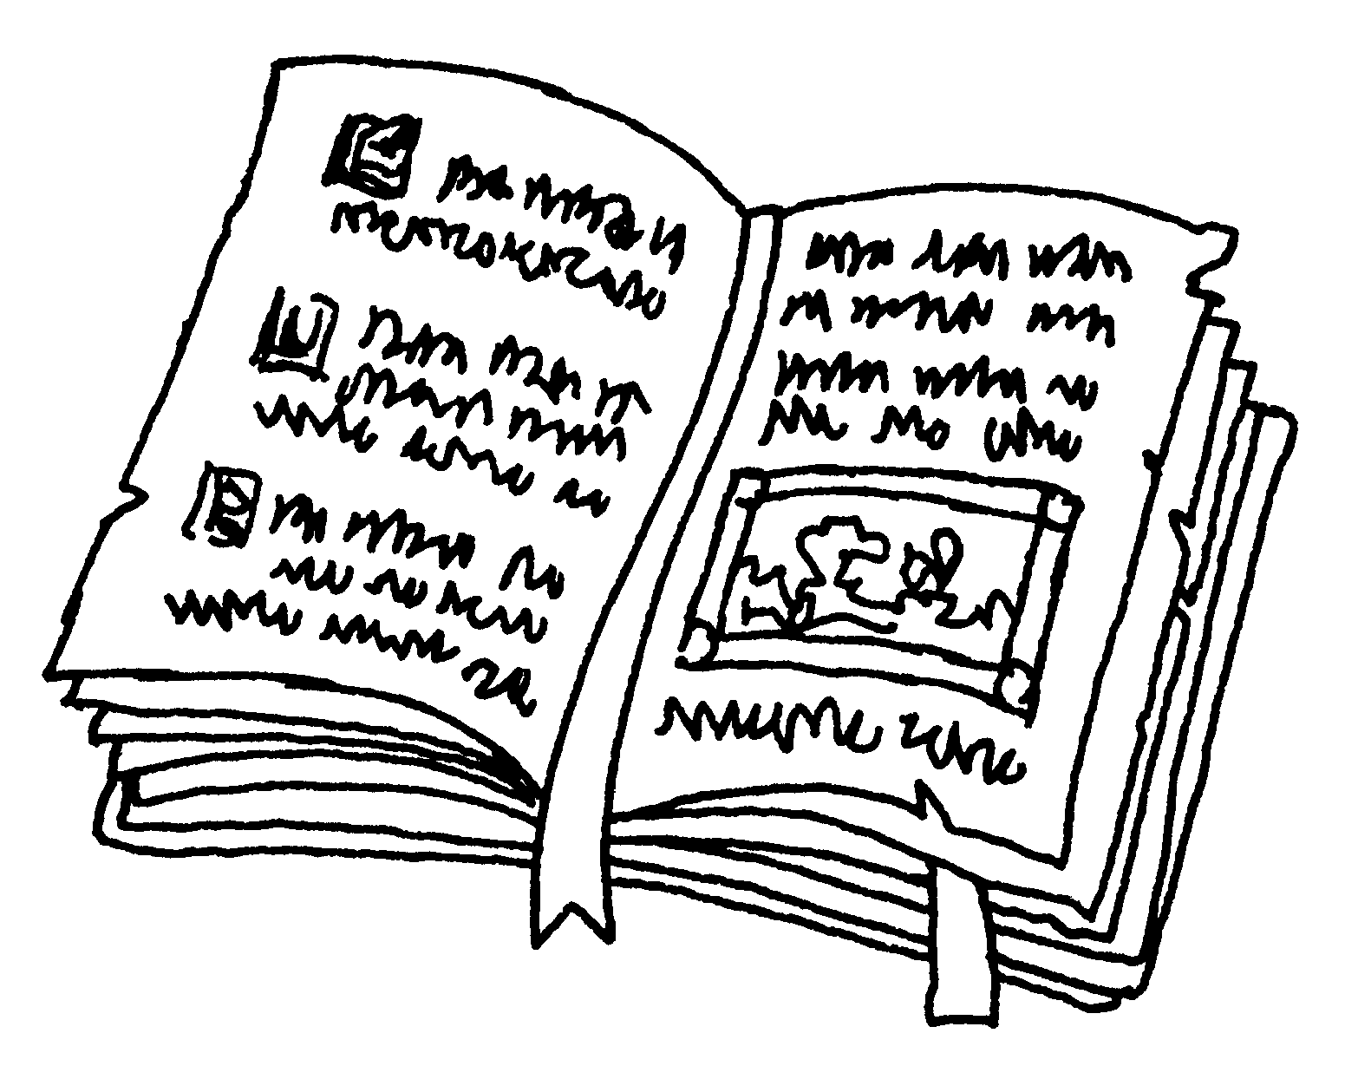LIVRES

L’HUMILITÉ DE DIEU. UNE PERSPECTIVE FRANCISCAINE, par Ilia DELIO. Editions Franciscaines, Paris 2011, ISBN 978-2-85020-271-1, 193 pages, 21 €.

Cet ouvrage de Ilia Delio, religieuse franciscaine américaine, traduit en français par Sr. Geneviève Eguillon, Franciscaine Missionnaire de Marie à Paris et Fr. Yves Soudan, Franciscain, présente avec pédagogie la théologie franciscaine sur l’humilité divine. En utilisant la théologie de Saint Bonaventure centrée sur le Christ, elle montre l’humilité de Dieu et son rapport au monde, s’attaquant aux questions actuelles sur le mal, la souffrance, le rapport science et foi : « Dans la théologie franciscaine, la raison d’être de l’incarnation est l’amour de Dieu et non le rachat du péché. Cette vue positive court tout au long du livre et ouvre le chemin d’une vie pleine de sens dans un monde complexe, ambivalent et toujours en devenir, soutenu par la fidélité indéfectible de l’humble amour de Dieu ». Un livre précieux pour mieux connaître la justesse de l’actualité de la théologie franciscaine pour aujourd’hui.

Fr. Jean-Louis Paumier, ofm, d’après présentation

BIENHEUREUSE MARIE-CÉLINE. DÉPOSSESSION ET JOIE, par Danièle GATTI. Editions Franciscaines, Paris 2011, ISBN 978-2-85020-267-4, 221 pages, 15 €.

Danièle Gatti, née en Dordogne, membre de la Fraternité Séculière Franciscaine, donne des conférences et anime des retraites spirituelles en Polynésie où elle habite. Son ouvrage, préfacé par Fr. Thaddée Matura, Franciscain, comporte 2 parties qui retracent la vie de Sr Marie-Céline de la Présentation, Clarisse de Bordeaux décédée à 19 ans, béatifiée le 16 septembre 2007 : sa vie, et son itinéraire spirituel avec sa spiritualité. En annexe, figure la chronologie de sa vie, ainsi que ses frères et sœurs. Un ouvrage qui se lit comme un roman (T. Matura), intéressant pour connaître la vie et le message de cette jeune religieuse décédée la même année que Sainte Thérèse de L’Enfant-Jésus à Lisieux (1897).

J-L.P

JE M’ÉLANCE REMPLIE DE CONFIANCE, par Albéric DUBOUIS, franciscain. Préface du cardinal Philippe BARBARIN. Traditions Monastiques, Flavigny-sur-Ozerain 2011, ISBN 978-2-87810-087-7, 335 pages, 22 €.

C’est à la suite d’accompagnements de pèlerins d’Ile-de-France à Lisieux que Fr. Albéric Dubouis, Franciscain à Fontenay-sous-Bois, a écrit cet ouvrage qu’il définit comme « un essai et témoignage ; ce n’est pas d’abord une vie de Ste Thérèse de Lisieux, même si les grands moments de son existence sont tous répertoriés et supposés connus »(p. 13). Cette « supposition » nécessite de connaître déjà Thérèse grâce à d’autres ouvrages (notamment l’un des meilleurs spécialistes, le P. Pierre Descouvemont, et « l’historien de la famille Martin » que fut le Franciscain Stéphane Piat, dont les travaux sont mentionnés p. 33). L’auteur signale également les prédicateurs qui ont eu une importance dans l’itinéraire de Thérèse (dont le Franciscain Alexis Prou, prédicateur de la retraite du Carmel en 1891 dont « l’influence brève mais dense marque une étape déterminante », p. 44). Puisque que ce fut une étape déterminante, notre auteur franciscain aurait peut-être pu en écrire davantage sur ce confrère (s’inspirant de Pierre Descouvemont ou de Jean-Louis Paumier dans Frères du Large, Atelier Ste-Claire, Nantes 1996, évoque « Frère Alexis Prou, un guide spirituel pour une sainte », pp. 9 à 12). Les 7 chapitres permettent de suivre l’ascension spirituelle de Thérèse, faisant de constants retour sur son histoire et sa famille. Retours judicieux qui donnent des clés de compréhension, mais inévitablement sélectifs ce dont A. Dubouis a conscience (p. 13).
Les documents annexes sont judicieusement présentés, notamment les annexes 4 « Thérèse de Lisieux, Docteur de l’Eglise »(pp. 323-326), et l’allocution de Benoît XVI parlant de Thérèse lors de l’audience générale du 6 avril 2011 (pp. 331-335). L’ouvrage est préfacé par le cardinal Barbarin, Archevêque de Lyon, qui fut curé de la paroisse de Boissy-Saint-Léger dont Fr. Albéric est issu.
L’intérêt de l’ouvrage réside surtout dans le parcours spirituel de Thérèse, en saisissant bien la « voie », et citant abondamment les écrits de ses manuscrits autobiographiques ; « Histoire d’une âme ». Un ouvrage à lire et à conseiller autour de soi : « La petite sainte de Lisieux rejoint l’Evangile en ses racines et son sommet. Elle nous entraîne dans sa logique d’amour et de confiance. Des sommets où elle est parvenue, elle redescend pour se placer aux côtés du lecteur et lui montrer que la sainteté est possible. Puisse-t-il désirer cette merveilleuse amitié qui l’introduira dans une relation nouvelle avec Jésus ! » Puissent les vœux de ce bel ouvrage, qui va à l’essentiel, être exaucés !

J-L.P

DOCUMENTS ÉPISCOPAT, N°2/2011. PRATIQUE DU DIALOGUE INTERRELIGIEUX, PUBLIÉ PAR LE SECRÉTARIAT GÉNÉRAL DE LA CONFÉRENCE DES ÉVÊQUES DE FRANCE.

Dans plusieurs régions de France, malgré les événements récents qui vont en sens contraire et poussent au radicalisme de part et d’autre, des groupes de rencontres entre croyants de religions différentes ne cessent de se créer. Néanmoins, la bonne volonté ne suffit pas pour se rencontrer. 10 fiches pédagogiques ont été élaborées par le Conseil pour les relations interreligieuses (dont le président est Mgr Michel Santier, évêque de Créteil, qui présente l’ensemble) au sein de la Conférence des évêques de France afin d’avoir des repères pour organiser ces rencontres, les animer, les pièges à éviter, les sujets à aborder, qu’est-ce qu’un dialogue en vérité ?, les lieux de formation (dont l’Institut de Science et de Théologie des Religions –ISTR- du Theologicum de l’Institut Catholique de Paris).
A l’heure où la Famille Franciscaine célèbre le 25eme anniversaire de la Rencontre d’Assise, ce numéro de Documents Epicopat est tout à fait pertinent.
Adresse : Secrétariat général de la Conférence des évêques de France
58, avenue de Breteuil, 75007 Paris. Tel : 01.72.36.68.52. Fax : 01.73.72.96.01
E-mail : documents.episcopat@cef.fr

J-L.P, document transmis par l’ISTR

À TRAVERS JOURNAUX ET REVUES

○ Vie des Franciscains, n°16, mai 2011

Le Bulletin des Franciscains de France et de Belgique francophone présente un article sur le Chapitre de la Province du Bx Pacifique en mars-avril dernier à Orsay (cf. Bulletin du SCF n°42). On trouve également un témoignage sur la Fraternité ND des Nations, à Bruxelles, qui assure la formation des futurs missionnaires. Aumônier à la Maison d’Arrêt de la Santé, à Paris, Fr. Henri Namur présente la 1ere partie de son témoignage.

- La Croix, 23-24-25 avril 2011

A l’occasion de la fête de Pâques fêté le même jour cette année par les Catholiques et les Orthodoxes, le numéro de ce week-end pascal consacre ses pages de la rubrique « Religion et Spiritualité » à l’Eglise orthodoxe en Russie. On y trouve le beau témoignage de Sr. Françoise Roussel, Franciscaine Missionnaire de Marie, qui accompagne les malades du sida dans un hôpital de Saint-Petersbourg (cf. Bulletins du SCF n°33, pp. 16-17, n°39, pp. 37-38, n°41, p. 23), témoignant également de la dimension œcuménique de son travail et de la confiance qui s’est instaurée « à tel point que c’est Sr. Françoise qui prépare les patients orthodoxes au sacrement de la réconciliation. Comme elle se plaît à le répéter, elle n’est pas là pour faire du prosélytisme, mais pour aider les frères souffrants à retrouver ou à renforcer leur relation au Christ dans leur propre Eglise ».

○ La Croix, 11-12-13 juin 2011

Le Fr. Jean-Pierre Flachaire, Prieur des moines de Notre-Dame de l’Atlas au Maroc (où a été transférée la communauté après l’assassinat des moines de Tibhirine) donne son témoignage. Le Prieuré de Midelt abritait auparavant les Franciscaines Missionnaires de Marie. Passionné d’archives, Fr. Jean-Pierre a mené des recherches sur l’héritage spirituel de l’Eglise du Maroc : « il a étudié les liens qui existent entre Charles de Foucauld et Notre-Dame de l’Atlas, il s’est enthousiasmé pour le témoignage de 4 témoins qu’il aimerait sortir de l’oubli, dont Fr. Charles-André Poissonnier, Franciscain (1897-1938), ermite à Tazert où il est mort du typhus en soignant les malades, ainsi que Sr. Cécile Prouvost (1921-1983), Franciscaine Missionnaire de Marie, qui se fit nomade parmi les nomades et dont les sœurs poursuivent la mission à Tattiouine ». Leurs portraits, réalisés par un peintre de Midelt, sont accrochés dans la salle du Chapitre : « Avec les 7 frères de Tibhirine, c’est la même voix, la même lignée spirituelle qui nous est tracée ».
Signalons que des travaux ont été réalisés sur Charles-André Poissonnier, notamment par Fr. Stéphane Delavelle Frère Charles-André Poissonnier, missionnaire en pays berbère, Les Franciscains, Toulouse 2009.
Fr. Jean-Louis Paumier assurera une contribution sur sa fécondité spirituelle lors du Colloque du GRIEM (Groupe d’études interdisciplinaire sur les écrits missionnaires) à l’Institut Catholique de Paris les 30 et 31 mars 2012 en étudiant sa correspondance conservée aux Archives Provinciales des Franciscains de la Province du Bx. Pacifique, à Paris.

○ France Suisse Info FMM, n°21, mai 2011

Le Bulletin des Franciscaines Missionnaires de Marie de France et Suisse francophone présente les festivités qui se sont déroulées à Lourdes lors de la béatification à Rome de Jean-Paul II. On trouve le témoignage des jeunes professes temporaires FMM qui ont participé à 2 sessions en février 2011 : l’une dans le cadre de l’interjuniorat à Lyon (regroupant 15 participant –FMM, clarisses de Cormontreuil et Vermant, des sœurs franciscaines, accompagnées par Fr. Eric Bidot, Capucin), l’autre strictement FMM.

○ Notre Dame de la Trinité, n°1204, mai 2011

La revue mariale et franciscaine éditée par les Capucins de Blois présente les Clarisses françaises d’Assise. Puis une évocation de la cathédrale de Reims dont c’est le 8eme centenaire.

○ Notre-Dame de la Trinité, n°1205, juin 2011

Le numéro est présente des personnes et lieux habités par l’Esprit. On trouve également des articles sur la Trinité.

○ Chemins de Saint François, n°63, mai-juin 2011

Dans la revue missionnaire des Franciscains figurent des nouvelles des frères et sœurs en Côte d’Ivoire sont données. Figure un interview d’un frère coréen. Il y a également un article (à suivre) de Fr. Stéphane Delavelle sur les chrétiens en Egypte.

○ Arbre, n°284, mai-juin 2011

Avec ce numéro de la revue nationale de la Fraternité Séculière de Saint François commence une année de réflexion sur Sainte Claire, à l’occasion du 8ème Centenaire des Clarisses. Sr. Catherine Savey, Clarisse à Nantes présente l’itinéraire de Claire mobilisant les 5 sens : voir, entendre, sentir, toucher, goûter.

○ Evangile Aujourd’hui, n°230, avril-mai-juin 2011

La revue de spiritualité franciscaine présente un article de Fr. André Ménard, Capucin, sur la violence en Saint François. Les célébrations du 8ème Centenaire des Clarisses est présenté. Fr. Henri Laudrin, Franciscain, présente de façon détaillée l’Ecole Franciscaine de Paris (cf. Bulletin du SCF n°39, p. 5): fonctionnements et programme, objectifs, colloque de lancement sur les missions franciscaines (cf. Bulletin du SCF n°42, Supplément Culturel à ce Bulletin, n°43).

○ La Terre Sainte, n°611, janvier-février 2011

La revue publiée par la Custodie de Terre Saint célèbre ses 90 ans, ayant été lancée en 1921. Il est question de numériser les anciens numéros de la revue. L’éditorial du 1er numéro est présenté, ainsi qu’un article du temps sur Gethsémani en 1921 où avait lieu des travaux suite à la découverte de l’église de l’Agonie dont parlent les pèlerins du IVe siècle. Un article montre la forte implication des laïcs auprès des Franciscains de Terre Sainte. Le directeur franciscain du Centre d’études orientales et chrétiennes du Caire témoigne des difficultés actuelles en Egypte, appelant à aider la communauté franciscaine du Caire. 18.000 photos anciennes de Terre Sainte, conservées à l’Ecole Biblique de Jérusalem sur plaques de verre, ont été scannées permettant d’en faire une publication (Terre Sainte, les premières photographies, par Jacques NIEUVIARTS et Estelle VILLENEUVE. Bayard, 276 pages, 39 €).

CALENDRIER

-14-23 juillet : Vacances EUFRA à Oradea (Roumanie)
Renseignements et inscriptions : Isabelle Bazille. Tel : 02.37.42.81.35.
Isabelle.bazille@laposte.net

CD

ALLEZ JE VOUS ENVOIE, par Fr. Jacques JOUET. Prix non indiqué

Fr. Jacques Jouet, Franciscain à Besançon, chanteur, auteur et compositeur, réalise ici un nouveau CD sur des thèmes franciscains comprenant 12 chansons, sur des rythmes populaires contemporains.
Contact : Fr. Jacques Jouet. Les Franciscains. Tel : 03.81.81.33.25

D’après l’information reçue

DVD

MESSE DE LA BÉATIFICATION DE JEAN-PAUL II. Dimanche de la Miséricorde, 1er mai 2011. Co-édition Le Jour du Seigneur- France 2, 3h, 19,90 €.

Commenté par Fr. Philippe Jeannin, Dominicain, Producteur du Jour du Seigneur, est présentée l’intégralité des cérémonies de la béatification de Jean-Paul II, le 1er mai 2011, dont la Famille Franciscaine se souvient qu’il fut à l’origine de la Rencontre d’Assise le 27 octobre 1986.
On y trouve : le rite de la béatification (éloge, proclamation de la béatification par le Pape, dévoilement du portrait sur la façade de la basilique Saint-Pierre, vénération des reliques), la messe célébrée par Benoît XVI, la vénération du cercueil du nouveau Bienheureux.

J-L.P, d’après la présentation du DVD

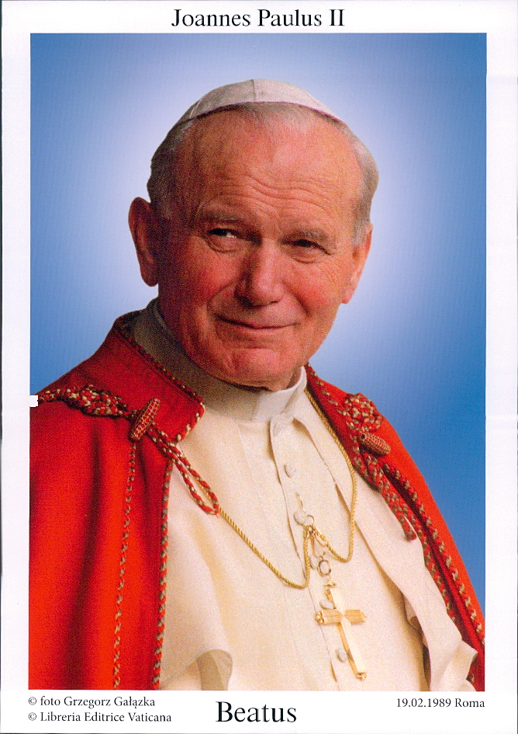

Si vous désirez publier des informations dans le prochain bulletin, nous vous demandons de nous adresser les informations avant le 15 octobre

Courriel : jlouis.paumier@laposte.net

